«Куропаткино орта мектебі» КММ

*«Қазақ қызы – ару қызы» «Өзін өзі тану:*

*Сүйіспеншілік пен Шығармашылық педагогикасы» атты онкүндігінің жоспары бойынша өткізіліп отырылған қыз сыны байқауының сценариі*

***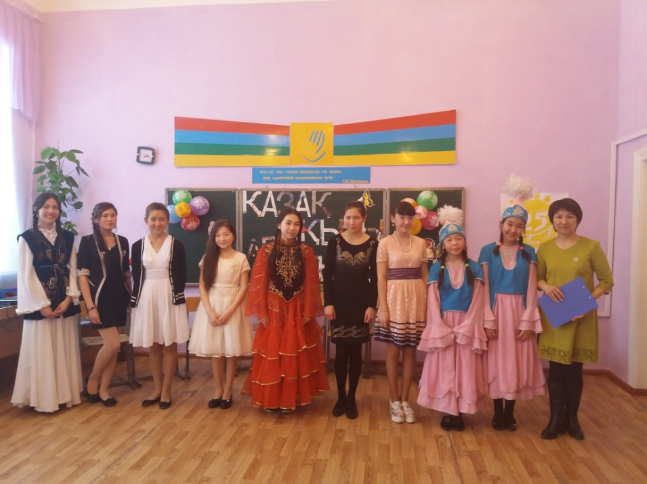***

***C:\Users\admin\Картинки анимации\анимашки\Новая папка\18294495_liniefan2.gif***

*Өткізген: өзін - өзі тану пәні мұғалімі Искакова Г.С.*

*2016-2017 оқу жылы*

*«Қазақ қызы – ару қызы» «Өзін өзі тану: Сүйіспеншілік пен Шығармашылық педагогикасы» атты онкүндігінің жоспары бойынша өткізіліп отырған қыз сыны байқауының сценариі*

Мұғалім сөзі:

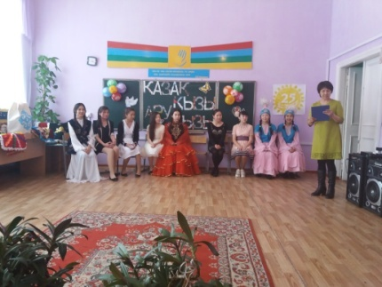 Кеш жарық, қадірменді қонақтар, аяулы ұстаздар, бүгінгі байқауға қатысушы қыздар.

Бүгінгі өткізіліп отырған байқауымызда «Қазақ қызы – ару қызы» деп тегін атаған жоқпыз. Еліміздің ертеңі мына ұрпақтың қолында. Бүгінгі ұл – ертеңгі әке, бүгінгі қыз ертеңгі ана. Сол себептен ұлтымыздың салт-дәстүрін, әдет-ғұрпын олардың бойына сіңіріп өсіру –басты мақсатымыз. Сондықтан осы байқауда қыздарымыз көп біліп, өз білімдерін көтереді деп ойлаймын.  
Ендеше сайысқа бағын сынайтын аруларымыздың бойындағы нағыз қазақ қызына тән қасиеттерін сайыс барысында байқайтын боламыз.  
Туған жер азаматтың мекені екен,  
Осы бәйгеде  
Кімдердің бағы жанып жетеді екен?  
Намысты бермеу үшін қолдан өзі  
Мінеки, Арулар да сынға түседі екен.....

Ендігі сәтте бүгінгі байқауымыздың шарттарын атап өтейін.  
1 - шарт. «Сәлем – сөздің атасы» – деп аталады, әр ару өзін - өзі таныстырады. (5 мин)  
2 - шарт. «Қолөнер», яғни қатысушы қыздар өз қолдарымен жасалған қолөнерлерін көрсетеді.

3 - шарт. «Ас мәзірі», дайындап әкелген тағам түрлерімен таныстырады. (5 мин)  
4 - шарт. «Ою ойғанның ойы ұшқыр» (қағаздан ою ою)  
5 - шарт. «Білімді мыңды жығар» әртүрлі сұрақтар беріледі.  
Сонымен қадірменді көрермен қауым, ақылына көркі сай қыздарымыздың өнері мен өнегесін, білімі мен парасатын тамашалауға баршаңызда қош келдіңіздер деймін!  
6 – шарт .«Өнерлі өрге жүзер», әр ару өз өнерлерін көрсетеді. (оның ішінде ән, би, мәнерлеп оқу).

**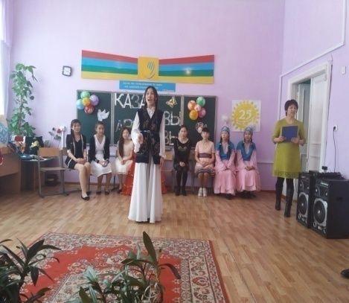**Мұғалім сөзі:  
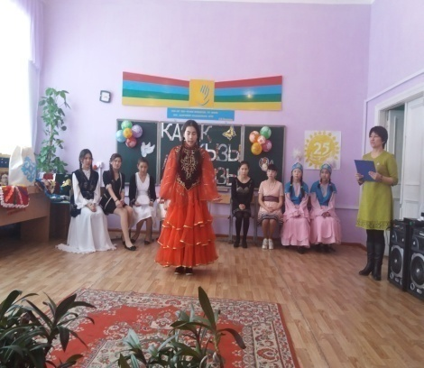 **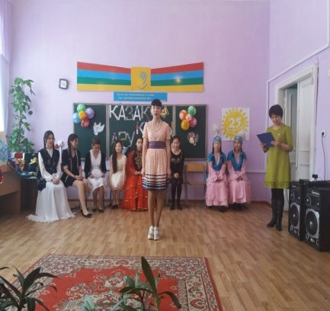**

Ақ арулар келіп жетті танысуға,  
Бойындағы бар дарынды дарытуға,  
Қорықпастан ортаға келіп жетті.  
Әдеппен, ізетпен танысуға, - дей келе қыздарымыз өздерін таныстыруды бастасын.

**Ендеше І тур таныстыру.**  
2 тур:

Өнер - білім тапқырлықтың тарланы,Еңбектегі әріптестер мақтаны.  
Өнеріңді ортаға сал, сайысқа  
Өнер көрсет, құрбылармен жарыс та.

**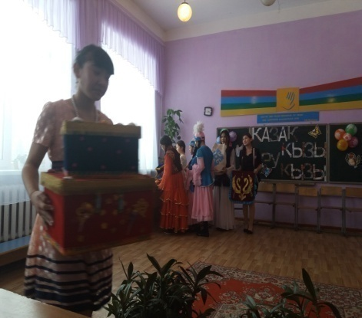 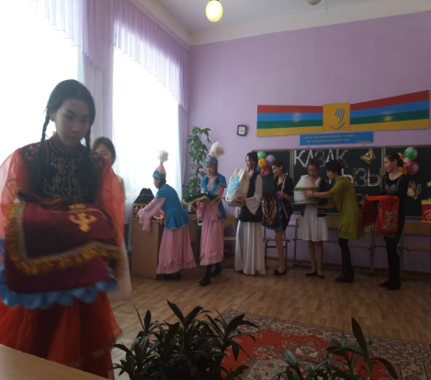 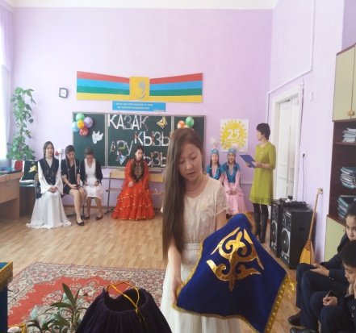**

**«Қолөнер»,** яғни қатысушы қыздар өз қолдарымен жасалған қолөнерлерін көрсету кезеңі.

3 тур:

Нандай жоқ қой асыл дәм

Жеп үйренген жасыңнан

Дастарқаннан нан кетсе

Береке кетер асыңнан.  
**«Ас мәзірі»,** дайындап әкелген тағам түрлерімен таныстыру. (5 мин)  
4 тур:

Қол таңбасы әжемнің анық көріп  
Бұл кестенің сырына қанық болып.  
Қошқар мүйіз, өрнегін салып беріп,  
Өнерімен өзгелерді тамсандырған.

**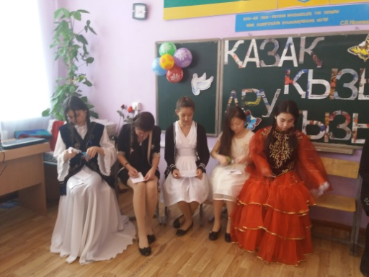 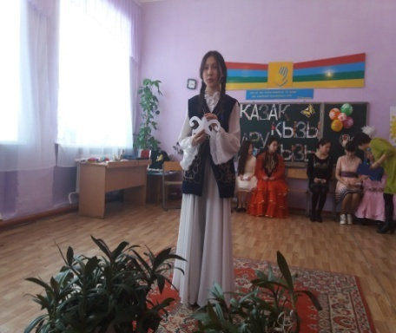 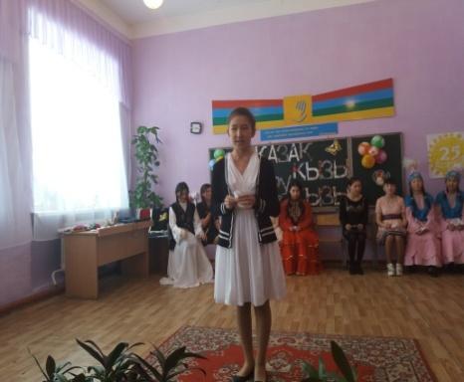**

**«Ою ойғанның ойы ұшқыр»** (қағаздан ою ою)  
**5 тур:** **«Сұрақ - жауап»**  
Ақылдылық қыздарға жарасады,  
Көзі ашықпен бәрі де санасады.  
Келесі сұрақ – жауап сайысында  
Сыналар білімі мен парасаты – дей отырып, келесі кезекте сұрақтарға жауап берейік. *Қағаз жетонды бірінші көтерген және дұрыс жауап берген адамға 1 ұпай қойылады.*1. Ұлттық бас киімді ата. (сәукеле, тақия, бөрік т. б.)  
2. Малдың сүтінен дайындалатын ұзақ уақыт сақталатын тағам (құрт)  
3. Үш арсызды ата. (ұйқы, күлкі, тамақ)  
4. Ою - өрнек түрлері нешеге бөлінеді. (4, жануар тектес, өсімдік тектес, геометриялық, космогониялық).  
5. Мал сүйегінен шығарылатын дәмі, иісі жоқ мөлдір тағам желімі, ұнтақ немесе сары түстес кесек түйіршіктер (желатин)  
6. Киізге ою - өрнек басып жасалған кілемше (түскиіз)  
7. Бағалы металл (алтын)

8. Табиғи жүнді, түбітті неден алады? (қой, ешкі)  
9. Қамырдың негізгі шикізаты (ұн)  
10. Көкөністен дайындалған салқын тағам. (салат)  
11. Тамақ әзірлеу өнері (кулинария)  
12. Мойынға тағатын әшекей (алқа)

13. Иық бұйымына жататын қазақтың ұлттық киімі (камзол)  
14. Тағамның энергетикалық құндылығы немен өлшенеді? (каллория)  
15. Шыт, атлас, жібек, бархыт, левисон (синтетика) т. б. (мата)  
16. Қолдан тоқылған суретті - кілем (гобелен)  
17. Тамақтан соң ауыз сүртуге арналған орамал. (салфетка)  
18. Адам баласы тәуліктің қай мезгілінде жақсы тамақтану керек? (түсте)  
19. Сумоншақтың орысша атауы (бисер)  
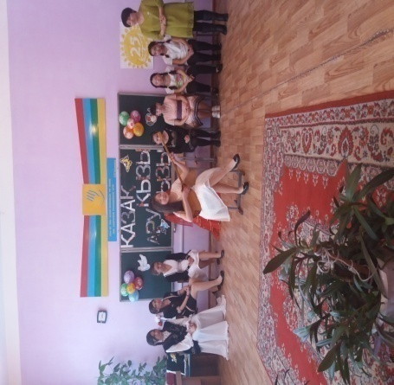 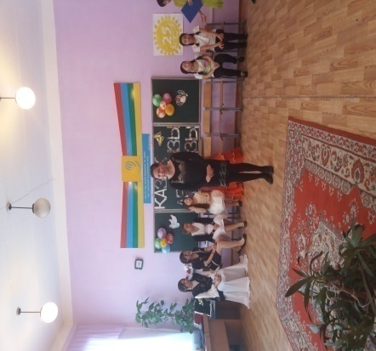 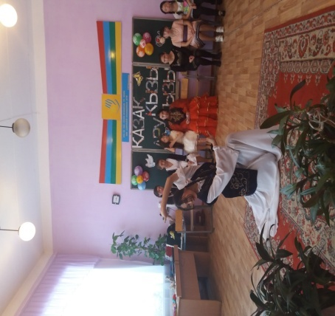

20. Ұсақ моншақ қай елде алғаш пайда болған? (Египет)  
21. Нанның кептірілген бөліктері (сухари)  
22. Картоптан жасалған ботқа (пюре)  
23. Шашқа тағатын әшекей (шашбау)  
24. Үйдегі машина, бірақ онымен ешқайда бара алмайсың. (кір жуатын машина, тігін машинасы)  
25. Тістегі пломбаны тартып шығыратын кәмпит (ирис)  
26. Қыздың бұрымы дегеніміз не? (өрілген шаш)  
27. Жұма сайын пісірілуге тиіс мұсылман наны? (шелпек)   
**6 – шарт .«Өнерлі өрге жүзер»,** әр ару өз өнерлерін көрсетеді. (оның ішінде ән, би, мәнерлеп оқу).

«Жүзден жүйрік, мыңнан тұлпар шығады» демекші, бүгінгі сайысымыз да аяқталып келеді. Ал қазір әділқазылар алқасы арулардың ұпайларын есептегенше, көрермендермен ойын ойнайық!  
Ал, көрермен, ойнайық,  
Ойнайық та, ойлайық  
Қандай жұмбақ болса да,  
Шешпей оны қоймайық – дегендей бірнеше жұмбақтарды шешіп көрейік.  
1. Құрғақ жерде сақтайсың  
Онсыз тамақ татпайсың. (тұз)  
2. Екі семсер айқасқан,  
Оқта - текте шайқасқан. (қайшы)  
3. Қимылдаса қос шебер, қыруар - қыруар іс өнер. (Қол)  
4. Тұмсығы мықты, қыр мен ойды тегістеп шықты. (үтік)  
5. Біреуге киін дейді, ал өзі киінбейді. (Тігін машинасы)  
6. Аузынан ішкені мұрнынан шығады. (Шәйнек)  
Биология: Таза табиғаттан алынатын талшық түрлері (мата, зығыр, жібек, жүн)  
Қолөнер: Киіз үйдің жабдықтарын ата. (кереге, уық, шаңырақ, түндік, босаға)  
География: Кофенің отаны. (Африка)  
Сурет: Байлық пен молшылықты бейнелейтін ою - өрнек (қошқармүйіз)  
География: Төрт түліктің киелісі - түйе малының шыққан жері. (Орта Азия, Қазақстан)  
Сурет: Магиялық ою. (тұмарша)  
Биология: Етте қандай дәрумендер тобы бар? (А, Д, ПП, В)  
Медицина: Ұзақ уақыт толық құнды тамақтанбаудан, тамақта тиісті дәрумендердің болмауынан адам қандай ауруға ұшырайды? (авитаминоз)  
Технология: Киімдегі қосымша пайдаланатын ұсақ бөлшектерді қалай атаймыз? (аксессуарлар).  
Медицина: Тамақтың энергетикалық құндылығы немен өлшенеді? (каллория)  
Физика: Тоқты өткізбейтін материалдарды ата. (пластмасса, фарфор, резеңке, құрғақ ағаш).  
Геометрия: Ою - өрнекке түрлендірудің қай түрі қолданылады? (симметрия)  
География: Елімізде мақта өсіретін бірден бір аймақ (ОҚО)  
Медицина: Адам тамақтан улануда қандай ауруға ұшырайды? (интоксикация)  
Ауыл шаруашылығы: Топырақтың құнарлылығын арттыруға қолданылатын заттар. (тыңайтқыштар)  
География: Кестенің Отаны қай ел? (Қытай)  
Медицина: Гемоглобин түзілуге қатысатын дәрумен. (ПП)  
Сызу: Заттың үлкен кішілігін білдіретін сан (масштаб)  
Тарих: Қазақ ұлттық ою - өрнектерінің бастапқы элементтері қай дәуірге жатады (тас дәуіріне)  
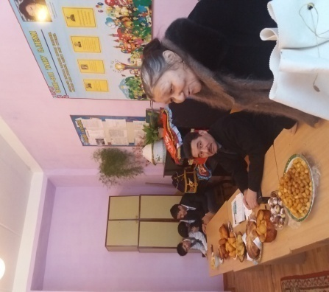 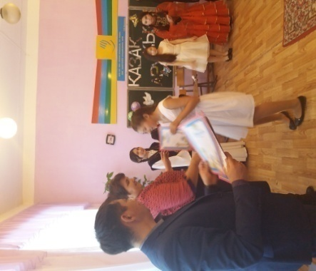 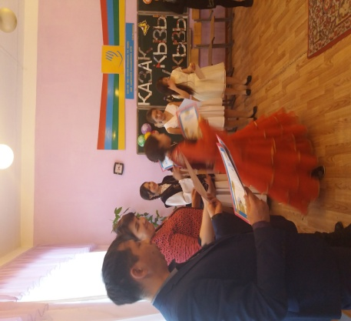

Қорытынды: Енді әділқазылар алқасына сөз берейік.  
Қыздар, бүгін сендер өз білімдеріңді ортаға салып тамаша өнер көрсеттіңдер. Сайысқа қатысқан қыздарымызға және көрермендерімізге үлкен алғысымызды айтамыз. Осындай іс - шараларға белсене араласып, ат салысып қатысқандарыңызға көп - көп рахмет, келесі кездескенше ел аман, жұрт тыныш болсын!